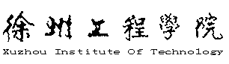

数据结构课程设计
设计报告

超市智能商品推荐系统

学院名称 | 信息工程学院（大数据学院）
专业名称 | 23软件
所属学期 | 2023-2024（第二学期）
报告成绩
小组名单 | 班级 | 学号 | 姓名
小组名单 | 23软件 | 23090200149 | 冯子力
小组名单 | 23软件 | 23090200150 | 丁士程
指导教师 | 程红林、鞠训光

目 录

1 系统目标及功能---------------------------------------------------3
1.1 课题背景---------------------------------------------------3 1.2 系统功能 --------------------------------------------------3
1.3 设计需求分析----------------------------------------------4

2 系统功能模块组成及流程-------------------------------------------5
2.1 系统功能模块-----------------------------------------------5
2.2 各模块流程图---------------------------------------------- 6

3 系统主要数据结构及函数列表---------------------------------------8
3.1 程序中使用的数据结构--------------------------------------8
3.2 函数列表-------------------------------------------------8
4系统各功能模块详细说明及运行结果 --------------------------------10
5总结与体会-------------------------------------------------------13
6参考文献---------------------------------------------------------14

7 附录（函数主程序代码）---------------------------------------------15

1.系统目标及功能
  - 课题背景
随着当代科学社会的不断发展，我们所需要处理的东西越来越多，很多东西如果单纯依靠人力的话无法达到很好的水平。但是在这个计算机网络和人工智能迅猛发展的的时代，出现了许多智能化设备，代替了简单劳动力，是得各个行业的工作效率大大提高。
现在人们的社会需求越来越大，超市规模在不断扩大，商品的种类和数量也在几何倍的增长，使得与商品有关的信息越来越多，超市员工得每天记录有关商品的大量信息，工作量巨大。
所以超市管理系统应运而生，其主要由以下几个部分组成：用户登录，原始商品信息数据的录入，商品数据的总结和不同信息的查询等。
以往，员工只能通过手工记录客户的喜好，更具自己的记忆能力与语言和客户交谈，以此来为客户推荐产品。但是这样的做法不仅困难，还容易给客户留下不好的印象。所以超市智能商品推荐系统就显得很重要。
它可以联系用户信息，帮助客户找到对客户来说有价值的商品信息，实现信息消费者和信息生产者的双赢，是一种高效率的社会经济手段。
1.2 系统功能
应用相关数据结构及算法，设计一个超市智能商品推荐系统，消费者用户登录，商家用户登录，商品相关信息，历史查找记录，商品信息查询次数，根据商品查询记录推荐商品，商品查询，退出界面。
- 系统应该可以查询各种商品的信息，并且能够实时的反应同类各类产品
- 系统应该可以根据用户的购买记录，实时推荐产品
- 系统应该可以分析用户的购买习惯，实施推荐用户想要购买的商品

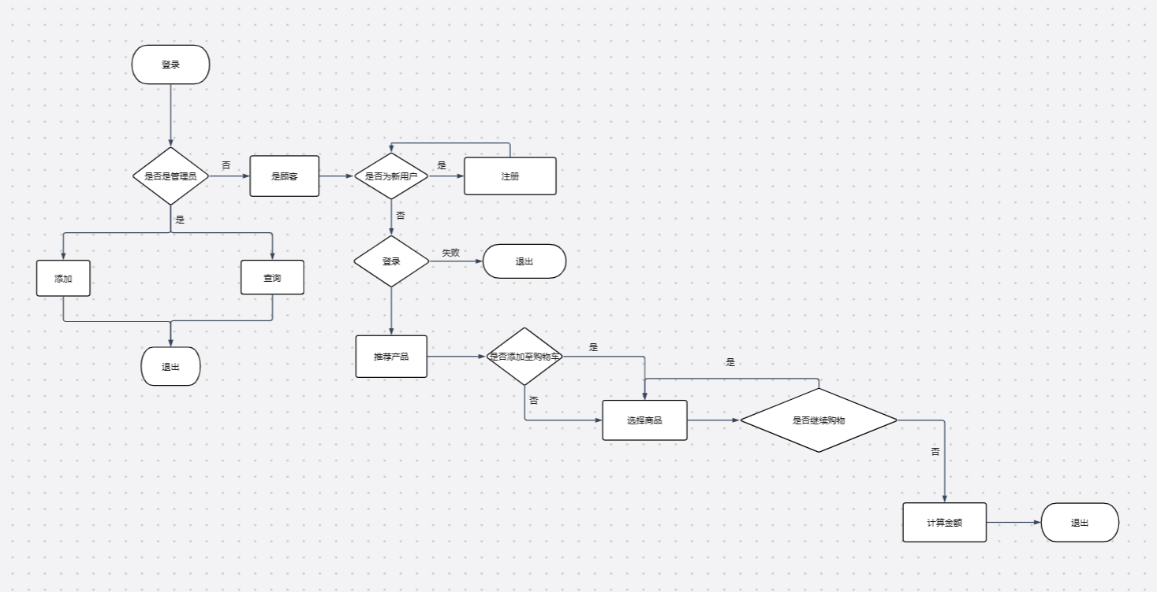
图1-1 系统功能分析

1.3 设计需求分析

1.3.1 可行性分析
技术可行性：超市智能推荐系统系统所需的技术是否已经存在或可以开发，这里面包含的算法和数据存储方式是否已经存在，或者所需要的技术是否可以由我们自己编写。
市场可行性：是否适应市场的需求，是否可以大面积适用于各种规格的超市。
经济可行性：是否需要大量的维护成本，是否能产生足够多的经济回报，是否需要大量成本进行部署。
法律可行性：是否符合相关的法律规定，是否需要处理个人信息和敏感数据。

1.3.2 功能需求分析
一、用户端
1、注册账户，登录账户
3、根据客户以往商品选购情况：用户登录后检索以往的商品选购记录，推荐给每个用户可能感兴趣的商品。
4、实现具有一种类似采购助手的功能来帮助用户选购商品。
5、提供5个种类，50-100种商品，并以文件形式存储。
二、管理员端
1、查询仓库商品。
2、增加仓库商品。
三、代码
利用初始化程序生成仓库货品文件、用户信息文件。

2.系统功能模块组成及流程图
2.1 系统功能模块
超市智能商品推荐系统能够根据商家的产品信息和产品种类对用户进行分析，对用户的消费记录和消费习惯进行分析，然后做出符合用户需求的推荐，下面是智能排课系统可能包含的功能模块：
用户输入模块：用于接收用户输入的商品信息。
分析模块：根据用户的消费记录进行分析，选出想要推荐的产品。
登录模块：根据用户的身份将用户进行分流，即商家和顾客。
输出模块：将推荐产品进行输出。
后台模块：显示商家的产品个数，主要是方便商家进行添加，修改产品信息，查询产品个数以及价格。
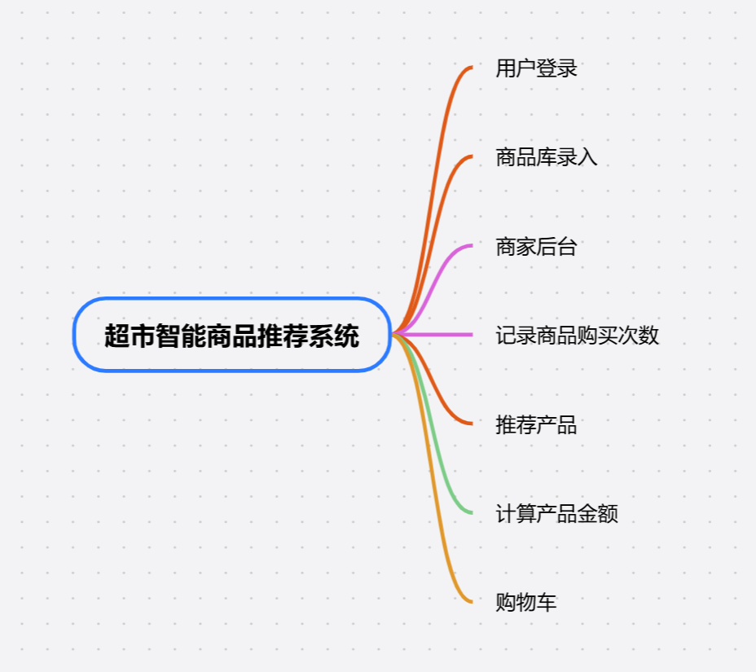
图2-1 系统功能模块分析
2.2 各模块流程图
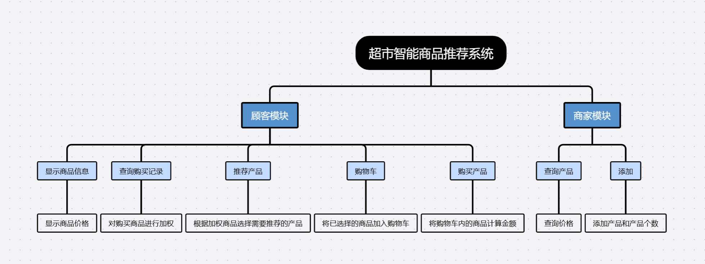
图2-2 系统功能模块流程图
以下是智能排课系统的两个模块流程图示例：
- 顾客模块
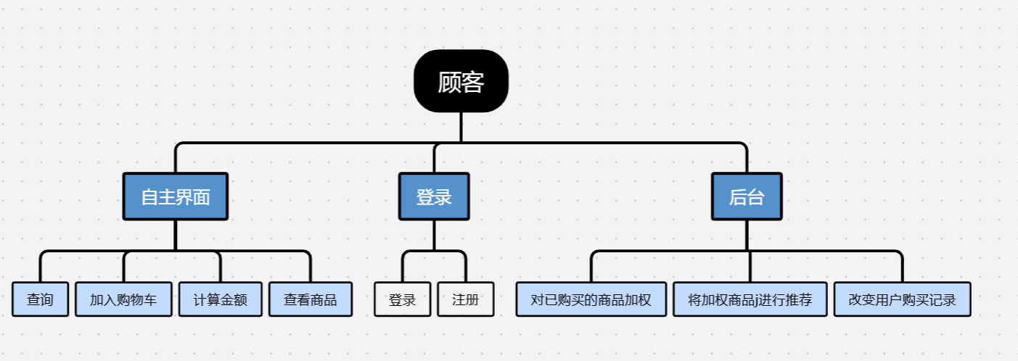
图2-2.1 顾客模块流程图
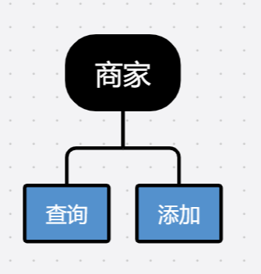
- 商家模块

图2-2.2 商家模块流程图

- 登录模块
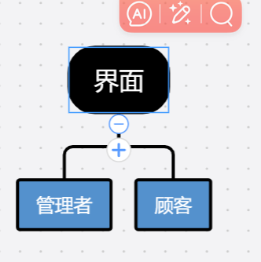

图2-2.3 界面模块流程图

3.系统主要数据结构及函数列表
3.1 程序中使用的数据结构
1.String类型的存储方式—用户名
2.Struct结构体的存入用户信息
3.File文件操作的使用
4.int存储商品代码
3.2 函数列表
int string_to_int(string a)：
在读取文件时便于转化为数字

void product_find(int pnum)：
读取仓库文件：输出仓库库存

string custom_paasword_find(string name)：
返回密码

bool custom_name_find(string name)：
判断用户名称是否存在

void sum_up()：
购物车结账

void product_up_to_date(int pnum)：
更新最终仓库文件：1、购物者导致库存量改变；1、管理者添加货品

void custom_history_up_to_date()：
程序结束更新文件中的信息到数组中；改变每个用户的购买记录

void process_shop()：
购物结束，处理信息：1、sum_up() 2、product_up_to_date(int pnum) 3、custom_history_up_to_date()

void shop_car()：
消费者开始购物

void menu_custom()：
消费者界面

void product_add(int pnum)：
管理者：添加商品

void admin_space()：
管理者界面

void login()：
消费者登录

void initi_custom_file()：
消费者注册用户文件

void custom_space()：
消费者选择：注册或登录

void up_to_date_product(int pnum)：
把所有文件的数据读入数组，方便后续排序，更改文件等；同时更新上一次操作导致的仓库余量不同

4系统各功能模块详细说明及运行结果
if(pnum==1)
{
ifstream infile("product_food_data.txt", ios::in);
for(int i=0;i<product_size[pnum];i++)
{
infile>>a[i];
cout<<a[i]<<"------";
infile>>b[i];
cout<<b[i]<<"------";
infile>>c[i];
cout<<c[i]<<"------";
infile>>d[i];
cout<<d[i]<<endl;
}
infile.close();
}
4-1 查询商品信息

string custom_paasword_find(string name)//返回密码
{
ifstream infile("custom_data.txt", ios::in);//读取文件
while(1)
{
string a;
infile>>a;
if(a==name)
{
infile>>a;
return a;
break;
}
}
}
4-2 返回密码

bool custom_name_find(string name)//判断用户名称是否存在
{
bool flag=0;
ifstream infile("custom_data.txt", ios::in);//读取文件
for(int i=0;i<999;i++)//--------------------------------限制了用户最大数量---我不会写一个判空：判断是否读到了最后的用户
{
string a;
infile>>a;
if(a==name)
{
return true;
flag=1;
break;
}
}
if(flag==0)
{
return false;
}
}
4-3 判断用户名是否存在

void sum_up()
{
long long sum_price=0;
for(int i=0;i<all_custom.shop_sum_x;i++)
{
int sum=0;
sum=product[all_custom.shop_sum_elem[i]][all_custom.shop_sum_num[i]].price*all_custom.shop_sum_sum[i];
sum_price+=sum;
product[all_custom.shop_sum_elem[i]][all_custom.shop_sum_num[i]].stock-=all_custom.shop_sum_sum[i];//在结算程序中改变库存，以减少后续的循环
}
cout<<"您在此次购物中共消费"<<sum_price<<"元，请选择支付......";//用户界面至此结束
return ;
}
4-4 结算所需金额

product_size[pnum]++;
cout<<"请输入货品名：";
cin>>product[pnum][product_size[pnum]].name;
cout<<endl<<"请输入货品单价：";
cin>>product[pnum][product_size[pnum]].price;
cout<<endl<<"请输入货品数量：";
cin>>product[pnum][product_size[pnum]].stock;
product[pnum][product_size[pnum]].num=product_size[pnum];

if(pnum==1)
{
ofstream outfile("product_food_data.txt", ios::app);//追加写入文件
outfile<<product[pnum][product_size[pnum]].num<<" "<<product[pnum][product_size[pnum]].name<<" ";
outfile<<product[pnum][product_size[pnum]].price<<" "<<product[pnum][product_size[pnum]].stock<<" ";
}
4-5 输入产品信息

ofstream aaoutfile("product_food_data.txt", ios::out);//清空原来仓库文件
ofstream outfile("product_food_data.txt", ios::app);//追加写入文件
for(int i=0;i<product_size[pnum];i++)
{
string name;
int num,stock,price;
name=product[pnum][i].name;
num=product[pnum][i].num;
price=product[pnum][i].price;
stock=product[pnum][i].stock;
outfile<<num<<" "<<name<<" "<<price<<" "<<stock<<" ";
}
4-6 购买后添加此次消费记录

5总结与体会
设计一个超市智能商品推荐系统是一个具有挑战性但又充满乐趣的任务。在这个项目中，我需要处理和组织不同类型的数据结构，运用合适的算法来解决实际问题。
在设计过程中，我需要仔细考虑系统中的数据结构。同时，我还需要实现推荐加权商品算法，考虑各商品之间的差异，确保系统能够被最大化的利用。
通过这个项目，我深入了解了排课过程的复杂性和挑战性。我需要解决一些难题，比如如何将相同加权商品进行推荐，如何为各个商品进行加权的等因素。这种问题解决的思维对我来说是非常有益和富有创造力的。
设计一个超市智能商品推荐系统是一个很好的实践项目，它可以帮助我巩固数据结构和算法的知识，提高我在实际问题解决上的能力。通过这个项目，我学到如何分析问题、设计解决方案、实现代码，并通过反馈和测试来不断优化系统。
总的来说，设计智能排课系统不仅仅是为了解决实际问题，还是一个锻炼编程和设计技能的过程。它是一个综合运用各种概念和技术的绝佳实践机会，让我在软件开发领域有更深入的理解和经验积累。

6参考文献
[1]csdn c++基础(3)——文件读写操作(fopen,fclose,fwrit,ftell，fseek，rewind)
[2]针对超市购物数据的深度分析算法[J]. 王丽科;赵菊敏;李灯熬.计算机工程与应用,2017(14)
[3]随机生成网站https://namegentool.com/zh-hans#google_vignette

7附录
函数主程序代码：
int main()
{
up_to_date_product(1);//更新仓库货品数量
up_to_date_product(2);
up_to_date_product(3);
up_to_date_product(4);
up_to_date_product(5);
cout<<"请选择角色：";
cout<<endl<<"1、管理员"<<endl<<"2、消费者"<<endl<<"输入任意键退出程序"<<endl<<endl;
int choice_1;
cin>>choice_1;
if(choice_1==1)
{
admin_space();
}
else if(choice_1==2)
{
custom_space();
}
else
{
return 0;
}
main();
}

